Pitch

Muzeum początków ludzkości
HUB – Muzeum, które jest podzielone na epoki. Każda z epok będzie posiadała trzy eksponaty. Pomiędzy epokami będą olbrzymie drzwi, które otworzą się tylko wtedy kiedy gracze przejdą wszystkie mikrofabuły. Każda z mikrofabuł będzie historią pokazującą motywację ówczesnych ludzi do tego by dany wynalazek stworzyć lub ślepy traf który spowodował odkrycie pewnych właściwości danego przedmiotu. Mikrofabuły będą ściśle powiązane z eksponatami. W ramach jednej epoki gracz zdobywający dane umiejętności z lat wcześniejszych będzie mógł korzystać później, co da graczowi poczucie rozwoju. (np. w mikrofabule która jest później będzie mógł korzystać z umiejętności nauczonych w mikrofabule wcześniejszej). Światy stworzone w ramach epok będą ewoluowały, co da graczowi poczucie rozwoju świata.(np. Świat z czasów wynalezienia ognia będzie się składał z małej ilości roślinności, wielu kamieni, oraz głazów. Świat późniejszy, czyli świat z czasów wynalezienia łuku, będzie bazował na świecie wcześniejszym, jednakże kamienie będą mogły zmienić swoje położenie, drzewa niektóre znikną, w niektórych miejscach pojawi się ich więcej. Zostanie stworzona wioska itp.)
Cel
- Ukazanie w niezapomniany, interaktywny i ciekawy sposób osiągnięć naszego gatunku.
- Pobudzenie wyobraźni gracza na temat danego osiągnięcia.
- Możliwość wzięcia udziału w tych przełomowych wydarzeniach.
- Uświadomienie gracza jak wiele ludzkość musiała przebyć by być tak rozwinięta jak jest dzisiaj.

W ramach przedmiotu Virtual Environment zostanie przygotowana część odpowiedzialna za prehistorię.
Będą tam trzy eksponaty:
- Ognisko
- Łuk
- Rolnictwo
Każdy z przedmiotów będzie pewnym portalem do czasów w których został wynaleziony lub odkryty. Ognisko będzie symbolizowało posługiwanie się ogniem datowane na 300.000 r.p.n.e. Łuk będzie symbolizował pierwsze wytworzenie i wykorzystywanie łuku datowane na 15.000 r.p.n.e.. Wysuszone ziarno symbolizowałoby odkrycie rolnictwa, które miało miejsce 3000 r.p.n.e.

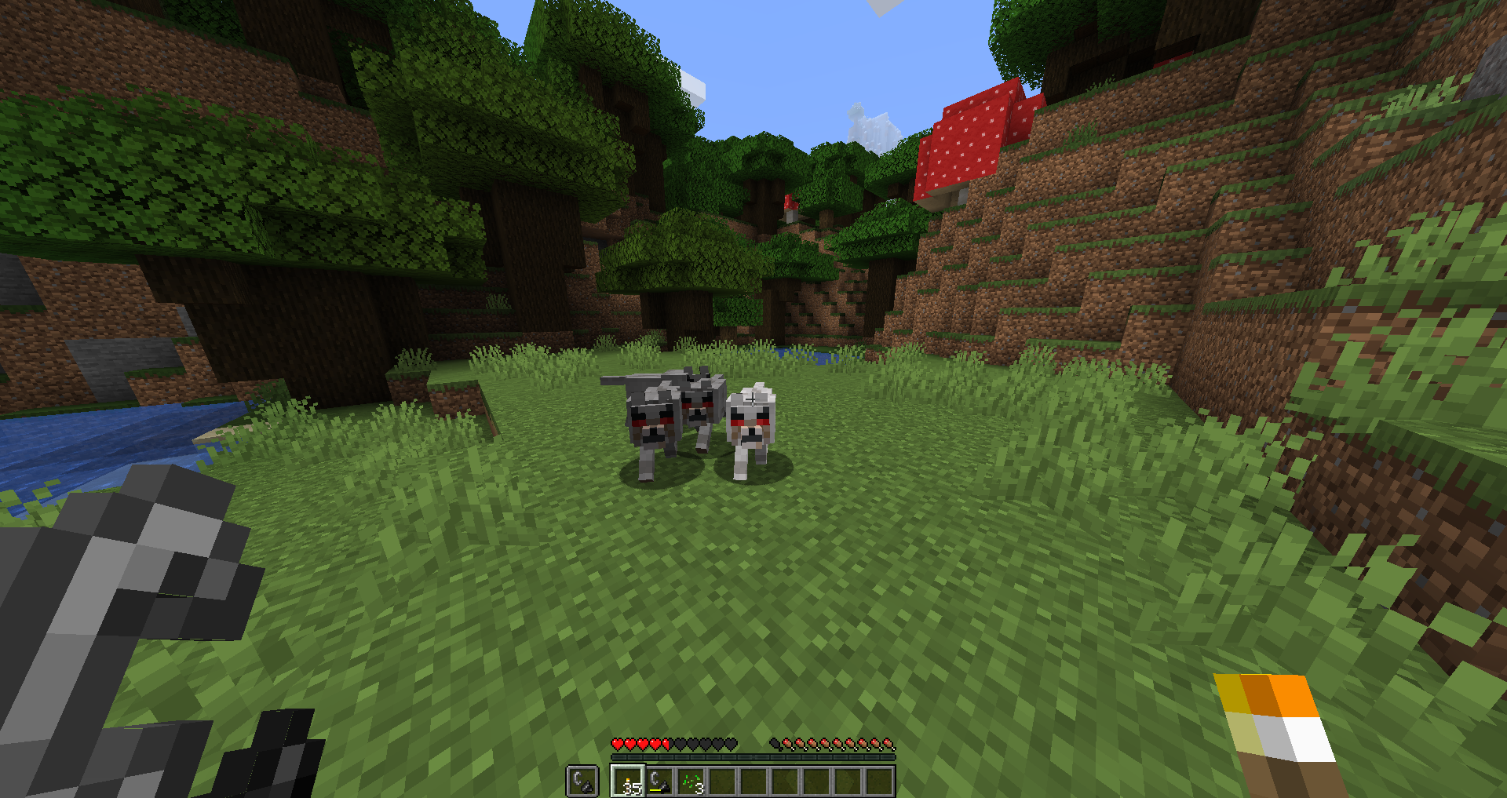
Ognisko - Gracze zostają wysłani przez wodza plemienia by znaleźli jagody, jednak w trakcie zbierania, pogoda ulega zmianie i nagle zaczynają uderzać pioruny o pobliskie drzewa. Jedno z drzew się zapala. W tym samym czasie gracze zaczynają słyszeć wycie wilków. Wilki próbują otoczyć graczy. Jeśli to zrobią to ich zabiją. Gracze dostają wskazówkę że mogą się bronić za pomocą ognia. Zadaniem graczy jest podbiegnięcie do drzewa, które stoi w płomieniach, zebranie gałęzi i podpalenie ich. Zrobienie prowizorycznych pochodni. Dzięki temu mogą się bronić przed wilkami. Obrona chwilę trwa i wilki odpuszczają.
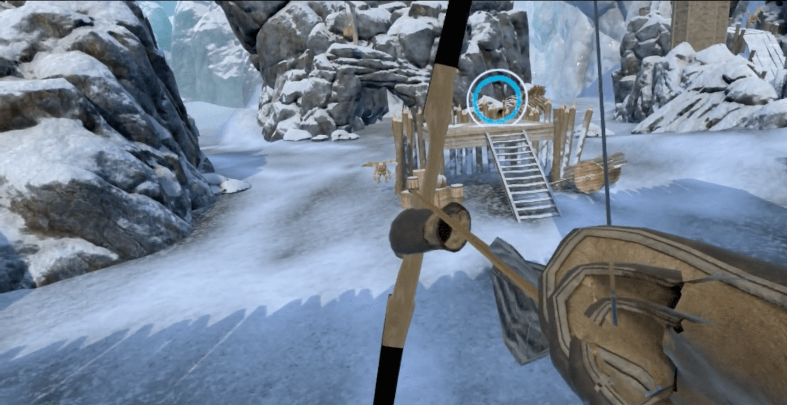
Łuk – Gracz musi udać się na polowanie, jednakże ze zwykłymi włóczniami jest to bardzo trudne. W pewnym momencie gracz spotyka NPC który mówi mu że wpadł na pomysł stworzenia wspaniałej broni i potrzebuje tylko materiałów do tego. Gracz musi znaleźć gałąź i upolować jedno zwierzę za pomocą włóczni by wydobyć z niego ścięgna. Wraca do NPCa ten mu buduje łuk i mówi że trzeba przynieść gałęzie i piórka na strzały. Gracz ile przyniesie tyle strzał będzie miał. Następnie musi upolować parę zwierząt i zanieść je do wioski. Potem musi upiec je. Tak kończy się poziom.
Rolnictwo – Następną mikrofabułą jest rozpoczęcie rolnictwa. Gracz dowiaduje się że wioska jest zbyt duża i pobliska zwierzyna nie jest w stanie wykarmić mieszkańców, więc dostaje zadanie by znaleźć odpowiednie rośliny, zasadzić nieopodal wioski i o nie dbać. Musi je podlewać, chronić przed złą pogodą oraz przed ptakami które chcą wydziobać nasiona. Do tego korzysta z Łuku oraz Ognia.


